克里金方法（kriging），是地质统计学的重要组成部分，也是地址统计学的核心。

地质统计学主要是为解决矿床存储量计算和误差估计问题而发展起来的。

Kriging法（克里金法，克里格法）：根据样品空间位置不同、样品间相关程度的不同，对每个样品品味赋予不同的权，进行滑动加权平均，以估计中心块段平均品位。

$z^{*}\left(x_{o}\right)=\sum_{i=1}^{n}{λ_{i}}z(x_{i})$（普通克里金）

不仅考虑待估点位置与一直数据位置的相互关系，而且还考虑变量的空间相关性。（应用随机函数理论）

# 1. 随机变量与随机函数

## 1.1 随机变量

为一个实值变量，可根据概率分布取不同的值。每次取值（观测）结果z为一个确定的数值，称为随机变量Z的一个实现。

* 连续型地质变量：构造深度、砂体厚度、有效厚度、孔隙度、渗透度、含油饱和度；
* 离散型地质变量：砂体、相、流动单元、夹隔层、断层；

## 1.2 随机变量的特征值

（1）数学期望：是随机变量 $ε$ 的整体代表性特征数。相当于随机变量以其取值概率为权的加权平均数。从矩阵的角度说，数学期望是 $ε$ 的一阶原点矩。

（2）方差：是随机变量 $ε$ 的离散型特征数。若数学期望 ${E[ε-E(ε)]}^{2}$ 存在，则称它为 $ε$ 的方差，记为 $D(ε)$，或 $Var(ε)$，或 ${σ_{ε}}^{2}$。从矩阵的角度说，方差是 $ε$ 的二阶中心矩。

$${D\left(ε\right)=E[ε-E(ε)]}^{2}=E\left(ε^{2}\right)-{[E(ε)]}^{2}$$

方差的平方根为标准差，记为 $σ_{ε}$

$$σ_{ε}=\sqrt{D\left(ε\right)}=\sqrt{{E[ε-E(ε)]}^{2}}=\sqrt{E\left(ε^{2}\right)-{[E(ε)]}^{2}}$$

## 1.3 随机函数

研究范围内的一组随机变量。

$$\left\{Z\left(u\right), u∈研究范围\right\} 简记为Z\left(u\right)$$

## 1.4 随机函数的特征值

协方差（Variance）：两个随机变量 $ε, η$ 的协方差为二维随机变量 $(ε, η)$ 的二阶混合中心距 $u_{11}$，记为 $Cov(ε, η)$，或 $σ_{ε, η}$。

$$Cov\left(ε, η\right)=σ_{ε, η}=E\left[ε-E(ε)\right]\left[η-E\left(η\right)\right]=E\left(εη\right)-E(ε)E(η)$$

# 2. 统计推断与平稳要求

## 2.1 统计推断

任何统计推断（累计分布函数，数学期望等）均要求重复取样，但在储层预测中，一个位置只能有一个样品。同一位置重复取样，得到累计分布函数（CDF）不现实。

* 空间一点处的观测值可解释为一个随机变量在该点处的一个随机实现；
* 空间各点处随机变量的集合构成一个随机函数；

可以应用随机函数理论解决插值和模拟问题。

考虑临近点，推断待估点。（空间统计推断要求平稳假设）

## 2.2 严格平稳

$$F\left(u_{1}, …, u_{k};z_{1}, …,z_{k}\right)=F(u_{1}+h, …, u_{k}+h;z_{1}, …,z_{k})$$

对于单变量而言：

$$F\left(u;z\right)=F(u+h;z)$$

可以从研究区内所有数据的累积直方图推断而得（将临近点当成重复取样点）

## 2.3 二阶平稳

当区域化变量 $Z(u)$ 满足下列两个条件时，则称其为二阶平稳或弱平稳：

①在整个研究区内有 $Z(u)$ 的数学期望存在，且等于常数，即：

$$E\left[Z\left(u\right)\right]=E\left[Z\left(u+h\right)\right]=m\left(常数\right)$$

随机函数在空间上的变化没有明显趋势，围绕 $m$ 值上下波动。

②在整个研究区内， $Z(u)$ 的协方差函数存在且平稳（即只依赖于滞后 $h$，而与 $u$ 无关）：

$$Cov\left\{(Z\left(u\right),Z\left(u+h\right)\right\}$$

$$=E\left[Z\left(u\right)Z\left(u+h\right)\right]-E[Z\left(u\right)]E[Z\left(u+h\right)]$$

$$=E\left[Z\left(u\right)Z\left(u+h\right)\right]-m^{2}$$

$$=C(h)$$

特殊地，当 $h=0$ 时，上式变为 $Var\left[Z\left(u\right)\right]=C(0)$，即方差存在且为常数。

协方差不依赖于空间绝对位置，而依赖于相对位置，即具有空间的平稳不变性。

## 2.4 本征假设(intrinsic hypothese)

比二阶平稳更弱的平稳假设。

当区域化变量 $Z\left(u\right)$ 的增量 $[Z\left(u\right)-Z\left(u+h\right)]$ 满足下列两个条件时，称其为满足本征假设或内蕴假设。

①在整个研究区内有 $E\left[Z\left(u\right)-Z\left(u+h\right)\right]=0$。（$E\left[Z\left(u\right)\right]可以变化$）

可出现 $E\left[Z\left(u\right)\right]$ 不存在，但 $E\left[Z\left(u\right)-Z\left(u+h\right)\right]$ 存在并为零的情况。、

②增量 $\left[Z\left(u\right)-Z\left(u+h\right)\right]$ 的方差函数（变差函数， $Variogram$）存在且平稳（即不依赖于 $u$），即：

$$Var\left[Z\left(u\right)-Z\left(u+h\right)\right]$$

$$={E\left[Z\left(u\right)-Z\left(u+h\right)\right]}^{2}-{\left\{E\left[Z\left(u\right)-Z\left(u+h\right)\right]\right\}}^{2}$$

$$={E\left[Z\left(u\right)-Z\left(u+h\right)\right]}^{2}$$

$$=2γ(u,h)$$

$$=2γh$$

相当于要求： $Z\left(u\right)$ 的变差函数存在且平稳。

可出现协方差不存在时，但变差函数存在的情况。

准二阶平稳假设及准本征假设：若区域化变量 $Z\left(x\right)$ 在整个区域内不满足二阶平稳（或本征假设），但在有限大小的邻域内是二阶平稳（或本征）的，则称 $Z\left(x\right)$ 是准二阶平稳的（或准北征平稳的）。

# 3. 变差函数

## 3.1 概念

变差函数（或叫变程方差函数，或变异函数）是地质统计学所特有的基本工具。它既能描述区域化变量的空间结构性变化，又能描述其随机性变化。

一维情况下的定义：

假设空间点 $x$ 只在一维的 $x$ 轴上变化，则将区域化变量 $Z\left(x\right)$ 在 $x, x+h$ 两点处的值之差的方差之半定义为 $Z\left(x\right)$ 在 $x$ 轴方向上的变差函数，记为 $γ\left(x,h\right)$。半方差函数（或半变异函数）。

$$γ\left(x,h\right)=\frac{1}{2}Var[Z\left(x\right)-Z\left(x+h\right)]$$

$$=\frac{1}{2}{E[Z\left(x\right)-Z\left(x+h\right)]}^{2}-{\{E[Z\left(x\right)-Z\left(x+h\right)]\}}^{2}$$

在二阶平稳假设，或作本征假设，此时：

$$E\left[Z\left(x\right)-Z\left(x+h\right)\right]=0$$

所以：

$$γ\left(x,h\right)=\frac{1}{2}Var[Z\left(x\right)-Z\left(x+h\right)]$$

$$=\frac{1}{2}{E[Z\left(x\right)-Z\left(x+h\right)]}^{2}-{\{E[Z\left(x\right)-Z\left(x+h\right)]\}}^{2}$$

$=\frac{1}{2}{E[Z\left(x\right)-Z\left(x+h\right)]}^{2}$ 地质统计学中最常用的基本公式之一

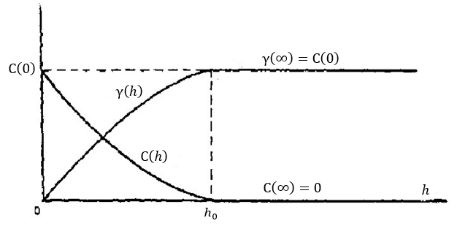

$γ\left(h\right)=C\left(0\right)-C(h)$（二阶平稳假设条件下边查函数与写防查的关系）

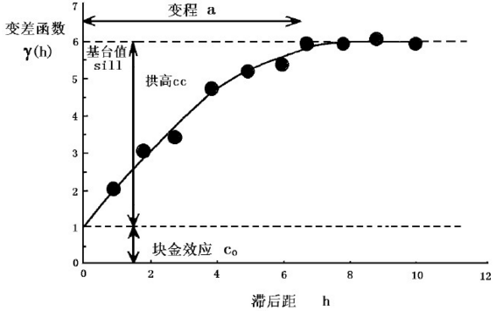

（1）变程(Range)：指区域化变量在空间上具有相关性的范围。在变程范围之内，数据具有相关性；而在变程之外，数据之间互不相关，即在变程以外的观测值不对估计结果产生影响。

（2）块金值(Nugget)：变差函数如果在原点间断，在地质统计学中称为“块金效应”，表现为在很短的距离内有较大的空间变异性，无论 $h$ 多小，两个随机变量都不相关。它可以由测量误差引起，也可以来自矿化现象的微观变异性。在数学上，块金值 $c_{0}$ 相当于变量纯随机性的部分。

块金效应的尺度效应：如果品位完全是典型的随机变量，则不论观测尺度大小，所得到的实验变差函数曲线总是接近于纯块金效应模型。当采样网格过大时，将掩盖小尺度的结构，而将采样尺度内的变化均视为块金常数，这种现象即为块金效应的尺度效应。

（3）基台值(Sill)：代表变量在空间上的总变异性大小。即为变差函数在 $h$ 大于变程时的值，为块金值 $c_{0}$ 和拱高值 $cc$ 之和。拱高为在取得有效数据的尺度上，可观测得到的变异性幅度大小。当块金值等于0时，基台值即为拱高。

地址变量相关性的各向异性：

* 几何各向异性：变差函数在空间各个方向上的变程不同，但基台值不变（即变化程度相等）。这种情况能用一个简单的几何坐标变换将各向异性结构变换为各向同性结构。

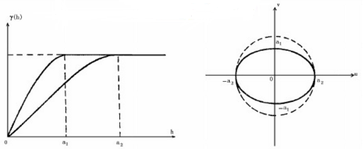

* 带状各向异性：不同方向的变差函数具有不同的基台值，其中变程可以不同，也可以相同。这种情况不能通过坐标的线性变换转化为各向同性，因而结构套合是比较复杂的。

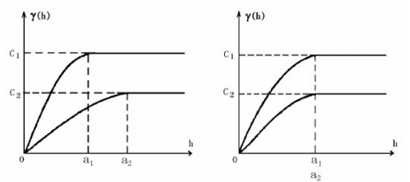

## 3.2 理论模型

设 $Z\left(x\right)$ 为满足本征假设的区域化变量，则常见的理论变差函数有：球状模型、指数模型、高斯模型、幂函数模型、空洞效应模型。

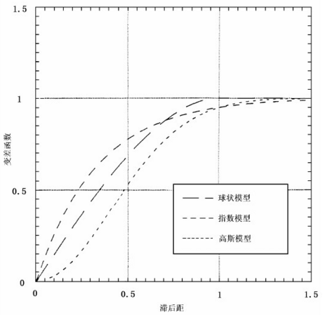

### 3.2.1 球状模型

$$γ\left(h\right)=c∙Sph\left(\frac{h}{a}\right)=\left\{\begin{aligned}0 h=0 \\ c∙\left[\frac{3}{2}\frac{h}{a}-\frac{1}{2}{\left(\frac{h}{a}\right)}^{3}\right] h≤a \\ c h≥a\end{aligned}\right.$$

其中， $c$ 为基台值， $a$ 为变程， $h$ 为滞后距。

* 接近原点处，变差函数呈线性形状，在变程处达到基台值。
* 原点处变差函数的切线在变程的 $2/3$ 处与基台值相交。

### 3.2.2 指数模型

$$γ\left(h\right)=c∙Exp\left(\frac{h}{a}\right)=c∙[1-exp⁡(-\frac{3h}{a})]$$

* 变差函数渐近地逼近基台值。
* 在实际变程处，变差函数为 $0.95c$。
* 模型在原点处为直线。

### 3.2.3 高斯模型

$$γ\left(h\right)=c∙[1-exp⁡(-\frac{{(3h)}^{2}}{a^{2}})]$$

* 变差函数渐近地逼近基台值。
* 在实际变程处，变差函数为 $0.95c$。
* 模型在原点处为抛物线。

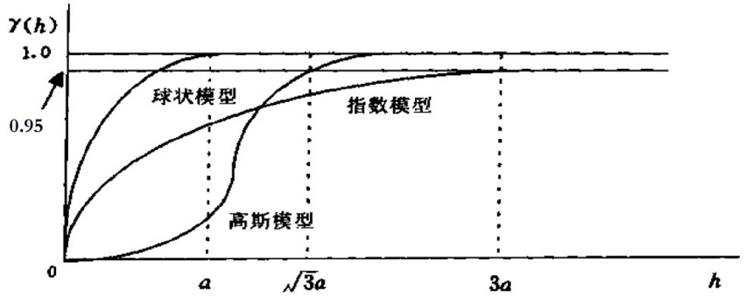

### 3.2.4 幂函数模型

$$γ\left(h\right)=c∙h^{ω}$$

幂函数模型为一种无基台值的变差函数模型。这是一种特殊的模型。

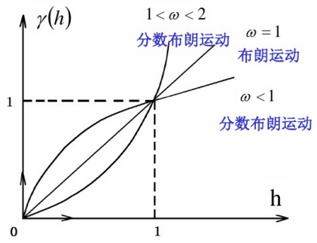

* 当 $ω=1$ 时，变差函数为一直线，即为线性模型，这一模型即为著名的布朗运动（随机性走过程）的变差函数模型。
* 当 $ω≠1$ 时，变差函数为抛物线形状，为分数布朗运动 $(fBm)$ 的变差函数模型。

### 3.2.5 空洞效应模型

$γ\left(h\right)=c∙[1-exp⁡(-\frac{h}{a})cos⁡(\frac{h}{b}∙2π)]$（b为富矿化带重复距离）

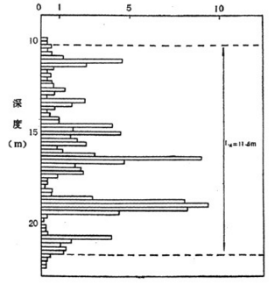 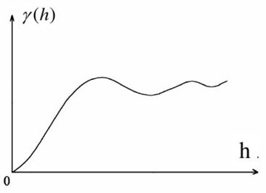

* 变差函数并非单调增加，而显示出一定周期性的波动。
* 模型可以有基台值，也可以无基台值；可以有块金值，也可以无块金值。
* 空洞效应在地质上多沿垂直向上出现，如富矿层与贫矿层互层、砂岩与泥岩频繁薄互层等。

# 4. 区域化变量的结构分析

区域化变量：能用其空间分布来表征一个自然现象的变量（将空间位置作为随机函数的自变量）。

区域化变量的结构分析：通过区域化变量的空间观测值来构建相应的变差函数模型，以表征该变量的主要结构特征（求变差）。

## 4.1 数据准备

区域化变量的选取；数据质量检查及校正；数据的变换（如对渗透率进行对数变换）；数据的统计（如分相对存储层参数计算平均值和方差，作直方图、相关散点图等）；从聚数据的解串等。

## 4.2 实验变差函数的计算

实验变差函数是指应用观测值计算的变差函数。对于不同的滞后距 $h$，可计算出相应的实验变差函数。

一维实验变差函数的计算公式：

$$γ^{*}\left(h\right)=\frac{1}{2N\left(h\right)}\sum_{i=1}^{N\left(h\right)}{{\left[Z\left(x_{i}\right)-Z\left(x_{i}+h\right)\right]}^{2}} i=1,…, N\left(h\right)$$

这里 $N\left(h\right)$ 是以向量h相隔的实验数据对的数据对数目， ${\left[Z\left(x_{i}\right)-Z\left(x_{i}+h\right)\right]}^{2}$ 的算术平方根一半即为一个 $h$ 的变差函数值。

## 4.3 理论变差函数的最优拟合与结构套合

选择合适的理论变差函数模型，同时还需进行结构套合，从而得到一条反映不同层次（或不同空间规模）结构的、统一的、最优的变差函数曲线。

## 4.4 变差函数参数的最优性检验

变差函数是否符合实际，应该进行校验。一种使用的校验方法为“交叉验证法（Cross-validation）”，校验标准是在个实测点，根据周围点计算的克里金估计值与该实测值的误差平方平均最小。

估计误差的平方与克里金估计方差之比越接近1，则说明变差函数与实际的符合程度越高。实际上，这种方法在校验变差函数的同时，也在校验所使用的克里金估计方法的适用性。

# 5. 结构套合

复杂的区域化变量往往包含各种尺度上的多层次、多方向的变化性，反映在变差函数上为多层次结构。将不同结构组合为统一结构的过程称为“结构套合”。

## 5.1 各层次套合

大尺度的变化性总是包含着小吃度的变化性，但却不能从大尺度的变化性中区分出小尺度的变化性。

可以用反映各种不同尺度变化性的多个变差函数之和来表示一个套合结构（各层次理论模型可以不一样）。

$$γ\left(r\right)=γ_{o}\left(r\right)+γ_{1}\left(r\right)+γ_{2}\left(r\right)$$

球状模型，没有块金常数，基台值为 $C_{1}$，变程为 $a_{1}$，反映了小规模范围的变化

球状模型，没有块金常数，基台值为 $C_{2}$，变程较大，为 $a_{2}$，反映了大规模范围的变化

代表微观变化性的变程极小的现状模型，可近似地看做纯块金效应型

$$γ_{o}\left(r\right)=\left\{\begin{aligned}0 r=0 \\ C_{0} r>0\end{aligned}\right.$$

$$γ_{1}\left(r\right)=\left\{\begin{aligned}C_{1}(\frac{3}{2}\frac{r}{a_{1}}-\frac{1}{2}\frac{r^{3}}{{a_{1}}^{3}}) 0≤r≤a_{1} \\ C_{1} r>a_{1}\end{aligned}\right.$$

$$γ_{2}\left(r\right)=\left\{\begin{aligned}C_{2}(\frac{3}{2}\frac{r}{a_{2}}-\frac{1}{2}\frac{r^{3}}{{a_{2}}^{3}}) 0≤r≤a_{2} \\ C_{2} r>a_{2}\end{aligned}\right.$$

$γ_{i}\left(r\right)$ 可以是不同模型的变差函数。在本例中， $a_{1}<a_{2}$，所以套合结构的表达式为：

$$γ\left(r\right)=\left\{\begin{aligned}0 r=0 \\ C_{0}+\frac{3}{2}\left(\frac{C_{1}}{a_{1}}+\frac{C_{2}}{a_{2}}\right)r-\frac{1}{2}\left(\frac{C_{1}}{{a_{1}}^{3}}+\frac{C_{2}}{{a_{2}}^{3}}\right)r^{3} 0<r≤a_{1} \\ C_{0}+C_{1}+C_{2}\left(\frac{3}{2}\frac{r}{a_{2}}-\frac{1}{2}\frac{r^{3}}{{a_{2}}^{3}}\right) a_{1}<r≤a_{2} \\ C_{0}+C_{1}+C_{2} r>a_{2}\end{aligned}\right.$$

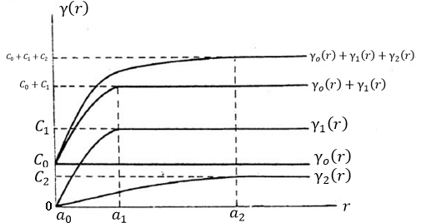

## 5.2 各方向套合

将各向异性套合为各向同性，以便于在kriging估计时，不同方向均可用统一的结构模型计算实际的变差函数值。

* 对于几何各向异性，先根据异向比压缩距离轴，使之成为各向同性的模型。
* 对于带状各向异性，运用模型叠加的方法加以处理。先用压缩距离轴的方法，使其变程为相同，然后再把具有相同编程的两个球状模型叠加起来，构成一个新的球状模型。

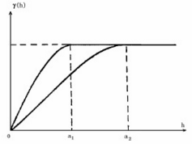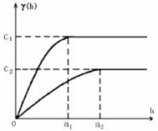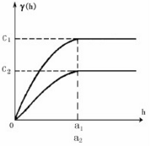

# 6. 克里金插值中权系数的确定

在结构分析的基础上，求解变差函数（或协方差），然后解克里金方程组。以普通克里金为例：

$$\left\{\begin{aligned}\sum_{i=1}^{n}{\overline{C}\left(x_{i}-x_{j}\right)λ_{i}=\overline{C}(x_{0}-x_{j})} \\ \sum_{i=1}^{n}{λ_{i}}=1\end{aligned} j=1, …, n\right.$$

# 参考

kriging基础知识：<https://wenku.baidu.com/view/3d142be827284b73f24250d7.html>

地学计算第四章：<https://wenku.baidu.com/view/0cd6024f90c69ec3d5bb75b3.html>

变差函数：<https://wenku.baidu.com/view/467f9f0b03d8ce2f01662305.html>

# 备注（自己的看法，不确定有没有道理）

在上一个Word文档《普通kriging插值公式推导》中写到“对半方差函数的定义为： $r_{ij}=σ^{2}-C_{ij}$，其等价形式为： $r_{ij}=\frac{1}{2}E[{{(Z}_{i}-Z_{j})}^{2}]$”，那么与本文提到的变差函数有什么关系呢？

在本文3.1中，将变差函数分为了一维情况下和二阶平稳假设，“在二阶平稳假设，或作本征假设，此时： $E\left[Z\left(x\right)-Z\left(x+h\right)\right]=0$，所以：半方差函数 $γ\left(x,h\right)=\frac{1}{2}Var[Z\left(x\right)-Z\left(x+h\right)]=\frac{1}{2}{E[Z\left(x\right)-Z\left(x+h\right)]}^{2}-{\{E[Z\left(x\right)-Z\left(x+h\right)]\}}^{2}=\frac{1}{2}{E[Z\left(x\right)-Z\left(x+h\right)]}^{2}$”。上一个Word中并未提及 $Z_{x}$ 的值i和j两点处有何关系，但是本文中的 $Z_{x}$ 在 $x, x+h$ 两点中，h的取值域是对于任何h而言的，所以 $\frac{1}{2}E[{{(Z}_{i}-Z_{j})}^{2}]$ 也就等价于 $\frac{1}{2}{E[Z\left(x\right)-Z\left(x+h\right)]}^{2}$ 这个表达式。

**以下来自查阅百度百科后的整理：**

（1）变差函数是一种矩估计方法。为区域化变量的增量平方的数学期望，也就是区域化变量的增量的方差。我们将区域化变量的增量的方差的一半称之为半变差函数，但由于通常要用到的都是半变差函数，而不是变差函数，所以，出于方便的考虑，很多学者直接将半变差函数称之为变差函数四。变差函数是地统计学特有的研究工具，不仅能够表征区域化变量的空间结构性，而且能够表征区域化变量的随机性，反映了区域化变量在某个方向上某一距离范围内的变化程度。

区域化变量 $Z\left(x\right)和Z\left(x+h\right)$ 两点之差的方差之半定义为 $Z\left(x\right)$ 的变差函数：

$$γ\left(x,h\right)=\frac{1}{2}Var[Z\left(x\right)-Z\left(x+h\right)]$$

$$=\frac{1}{2}{E[Z\left(x\right)-Z\left(x+h\right)]}^{2}-{\{E[Z\left(x\right)-Z\left(x+h\right)]\}}^{2}$$

$=\frac{1}{2}{E[Z\left(x\right)-Z\left(x+h\right)]}^{2}$

变差函数与协方差函数之间的关系：

$$γ\left(h\right)=C\left(0\right)-C(h)$$

$$γ\left(h\right) =\frac{1}{2}{E[Z\left(x\right)-Z\left(x+h\right)]}^{2}$$

$$=\frac{1}{2}E[{Z\left(x\right)}^{2}-2Z\left(x\right)Z\left(x+h\right)+{Z\left(x+h\right)}^{2}]$$

$$=\frac{1}{2}\{E\left[{Z\left(x\right)}^{2}]-2E[Z\left(x\right)Z\left(x+h\right)]+{E[Z\left(x+h\right)}^{2}\right]\}$$

$$=E{[Z\left(x\right)]}^{2}-E[Z\left(x\right)Z\left(x+h\right)]$$

$$C\left(0\right)= E{[Z\left(x\right)]}^{2}-{\left\{E\left[Z\left(x\right)\right]\right\}}^{2}=E{\left[Z\left(x\right)\right]}^{2}-m^{2}$$

$$C\left(h\right)= E\left[Z\left(x\right)Z\left(x+h\right)\right]-E\left[Z\left(x\right)\right]E\left[Z\left(x+h\right)\right]=E\left[Z\left(x\right)Z\left(x+h\right)\right]-m^{2}$$

（2）半方差函数也称为半变异函数，它是地统计学中研究土壤变异性的关键函数，是用来描述土壤性质的空间连续变异的一个连续函数，反映土壤性质的不同距离观测值之间的变化。

如果随机函数 $Z\left(x\right)$ 具有二阶平稳性，则半方差函数 $γ\left(h\right)$ 可以用 $Z\left(x\right)$ 的方差S2和空间协方差 $C\left(h\right)$ 来定义： $γ\left(h\right)$ = $S_{2}$- $C\left(h\right)$。 $γ\left(h\right)$ 反映了 $Z\left(x\right)$ 中的空间相关部分，它等于所有以给定间距 $h$ 相隔的样点测值之差平方的数学期望； $N\left(h\right)$ 是以 $h$ 为间距的所有观测点的成对数目。某个特定方向半方差函数图通常是由 $γ\left(h\right)$ 对 $h$ 作图而得。通常半方差函数值都随着样点间距的增加而增大，并在一定的间距(称为变程，range)升大到一个基本稳定的常数(称为基台，sill)。

半方差函数 $γ\left(h\right)=\frac{1}{2N\left(h\right)}\sum_{i=1}^{N\left(h\right)}{{\left[Z\left(x_{i}\right)-Z\left(x_{i}+h\right)\right]}^{2}} i=1,…, N\left(h\right)$

这里 $h$ 表示滞后级别， $N\left(h\right)$ 是以向量 $h$ 相隔的实验数据对的数据对数目， ${\left[Z\left(x_{i}\right)-Z\left(x_{i}+h\right)\right]}^{2}$ 的算术平方根一半即为一个 $h$ 的变差函数值。

（3）我的总结：半变差函数（半变异函数）是变差函数的一种，通常在kriging中用到的都是半变差函数，有人则直接写为了变差函数。（纯属来自于我自己的总结，没有找到具体变差函数与半变差函数的区别联系，我感觉是这样子的。）